Техническое задание
Проект:
Компьютерные
комплектующие
и перифирия

Команда:
Ильтинбаев Ильгам - аналитик
Шагиев Азат - разработчик
Абдрафиков Альмир - тестировщик

Ссылка на макет

Содержание
1. Введение. 3
1.1. Цель документа. 3
1.2. Краткая сводка возможностей. 3
1.3. Определения, акронимы и сокращения. 3
1.4. Краткое содержание. 3
2. Обзор системы 4
2.1. Определение типов пользователей системы. 4
2.2. Обзор вариантов использований. 4
2.3. Нефункциональные требования. 5
3. Детальные требования 7
3.1. Функциональные требования 7
3.2. Требования к пользовательским интерфейсам 20
3.3. Требования к логической структуре БД 28

1. Введение.

1.1. Цель документа.
Представить детальное описание создаваемого приложения. Он описывает цели и возможности системы, пользователей системы, сценарии использования (пользовательские истории) и строение системы.

1.2. Краткая сводка возможностей.
Автоматизация учёта складских запасов компьютерных комплектующих(процессоры, видеокарты, ОЗУ, материнские платы) и периферийных устройств(мониторы, принтеры, клавиатуры, мыши) с возможностью выгрузки.

1.3. Определения, акронимы и сокращения.
БД - база данных
C# - язык программирования высокого уровня, разработанный Microsoft в рамках платформы .NET
Windows Forms - интерфейс программирования приложение (API), отвечающий за графический интерфейс пользователя, часть Microsoft .NET Framework

1.4. Краткое содержание.
В главе 2 расписаны роли пользователей системы и их основные сценарии работы.
В главе 3 описан синтаксис интерфейса и БД.

2. Обзор системы

2.1. Определение типов пользователей системы.
Кладовщик: Имеет доступ к операциям отгрузки товара и создавать список на отгрузку.
Администратор: Имеет неограниченный доступ к системе, может создавать, редактировать и удалять карточки товара и категории.

2.2. Обзор вариантов использований.
Как кладовщик, я хочу зарегистрироваться в системе со своей ролью.
Как администратор, я хочу зарегистрироваться в системе со своей ролью с помощью специального кода.
Как кладовщик, я хочу входить в систему со своим логином и паролем.
Как администратор, я хочу входить в систему со своим логином и паролем.
Как кладовщик, я хочу видеть список товаров, которые есть на складе, чтобы определять наличие того или иного товара.

Как администратор, я хочу создавать, редактировать и удалять карточки товара, чтобы обновлять БД в реальном времени.

Как администратор, я хочу создавать, редактировать и удалять категории, чтобы обновлять БД в реальном времени.

Как кладовщик, я хочу видеть количество товара на складе перед отгрузкой, чтобы удостовериться в возможности выгрузки того или иного товара.

Как кладовщик, я хочу создавать список товаров для отгрузки клиенту, чтобы отправить товары клиенту.

Как кладовщик, я хочу видеть корзину товаров, которые добавляю, чтобы проверить порядок по списку.

Как кладовщик, я хочу списывать товар со склада при отгрузке, чтобы обновлять БД в реальном времени.

2.3. Нефункциональные требования.
Backend: C#
Frontend: Windows Forms
БД: Entity FrameWork

3. Детальные требования

3.1. Функциональные требования

Use cases the User

UC-R1: регистрация кладовщика
Актор: Незарегистрированный пользователь
Предусловие: Система запущена.
Основной поток:
1. Пользователь вводит логин
2. Система проверяет, не занят ли этот логин
3. Пользователь вводит пароль
4. Система проверяет корректность пароля
5. Пользователь нажимает кнопку «Зарегистрироваться»
6. Система закрывает окно регистрации и открывает главное меню кладовщика
7. Система добавляет данные пользователя в БД
Постусловие: Пользователь зарегистрирован в системе с ролью «Кладовщик»
UC-R2: регистрация администратора
Актор: Незарегистрированный пользователь
Предусловие: Система запущена.
Основной поток:
1. Пользователь вводит логин
2. Система проверяет, не занят ли этот логин
3. Пользователь вводит пароль
4. Система проверяет корректность пароля
5. Пользователь вводит код администратора
6. Пользователь нажимает кнопку «Зарегистрироваться»
7. Система проверяет корректность кода администратора
8. Система закрывает окно регистрации и открывает главное меню администратора
9. Система добавляет данные пользователя в БД
Постусловие: Пользователь зарегистрирован в системе с ролью «Администратор»
UC-R3: регистрация с занятым логином
Актор: Незарегистрированный пользователь
Предусловие: Система запущена. Логин уже существует в системе.
Основной поток:
1. Пользователь вводит логин, который уже занят
2. Система проверяет, не занят ли этот логин
3. Система показывает сообщение об ошибке
Постусловие: Пользователь не зарегистрирован. Отображается сообщение об ошибке.
UC-R4: регистрация с неверным кодом администратора
Актор: Незарегистрированный пользователь
Предусловие: Система запущена.
Основной поток:
1. Пользователь вводит логин и пароль
2. Пользователь вводит неправильный код администратора
3. Пользователь нажимает кнопку «Зарегистрироваться»
4. Система проверяет корректность кода администратора
5. Система показывает ошибку и не регистрирует пользователя как администратора
Постусловие: Пользователь не зарегистрирован как администратор.
UC-R5: регистрация со слишком коротким паролем
Актор: Незарегистрированный пользователь
Предусловие: Система запущена.
Основной поток:
1. Пользователь вводит логин
2. Пользователь вводит пароль, который не соответствует минимальной длине
3. Пользователь нажимает кнопку «Зарегистрироваться»
4. Система показывает сообщение об ошибке
Постусловие: Пользователь не зарегистрирован. Отображается сообщение об ошибке.

Use Cases for the Warehouse Clerk
UC-W1: создание карточки товара
Актор: Кладовщик
Предусловие: Пользователь авторизован с ролью «Кладовщик».
Основной поток:
1. Кладовщик открывает раздел товаров
2. Кладовщик нажимает кнопку создания новой карточки
3. Кладовщик заполняет обязательные поля карточки товара
4. Кладовщик сохраняет карточку
5. Система добавляет карточку товара в список
Постусловие: Карточка товара успешно создана и отображается в списке товаров.
UC-W2: редактирование карточки товара
Актор: Кладовщик
Предусловие: Пользователь авторизован с ролью «Кладовщик». Карточка товара существует.
Основной поток:
1. Кладовщик открывает существующую карточку товара
2. Кладовщик изменяет необходимую информацию
3. Кладовщик сохраняет изменения
4. Система обновляет данные карточки товара
Постусловие: Изменения сохранены и отображаются в карточке товара.
UC-W3: удаление карточки товара
Актор: Кладовщик
Предусловие: Пользователь авторизован с ролью «Кладовщик». Карточка товара существует.
Основной поток:
1. Кладовщик открывает карточку товара
2. Кладовщик инициирует удаление карточки
3. Система запрашивает подтверждение удаления
4. Кладовщик подтверждает удаление
5. Система удаляет карточку товара из списка
Постусловие: Карточка товара удалена из списка товаров.
UC-W4: проверка количества товара на складе
Актор: Кладовщик
Предусловие: Пользователь авторизован с ролью «Кладовщик».
Основной поток:
1. Кладовщик открывает список товаров
2. Кладовщик выбирает нужный товар
3. Система отображает актуальное количество товара на складе
Постусловие: Система отображает актуальное количество товара.

UC-W5: отгрузка товара при достаточном количестве
Актор: Кладовщик
Предусловие: Пользователь авторизован с ролью «Кладовщик». На складе достаточно товара.
Основной поток:
1. Кладовщик проверяет количество товара на складе
2. Кладовщик оформляет отгрузку товара
3. Система проверяет наличие достаточного количества товара
4. Система выполняет отгрузку и уменьшает количество товара
Постусловие: Отгрузка успешно выполнена. Количество товара на складе уменьшено.
UC-W6: отгрузка товара при недостаточном количестве
Актор: Кладовщик
Предусловие: Пользователь авторизован с ролью «Кладовщик». На складе недостаточно товара.
Основной поток:
1. Кладовщик пытается оформить отгрузку товара
2. Система проверяет наличие достаточного количества товара
3. Система показывает ошибку и не позволяет выполнить отгрузку
Постусловие: Отгрузка не выполнена. Отображается сообщение об ошибке.

UC-W7: списание товара после отгрузки
Актор: Кладовщик
Предусловие: Пользователь авторизован с ролью «Кладовщик».
Основной поток:
1. Кладовщик выполняет отгрузку товара
2. Система фиксирует факт отгрузки
3. Система уменьшает количество товара на складе на отгруженное значение
Постусловие: Количество товара на складе уменьшилось.
UC-W8: проверка списания товара
Актор: Кладовщик
Предусловие: Пользователь авторизован с ролью «Кладовщик». Отгрузка была выполнена.
Основной поток:
1. Кладовщик открывает карточку товара после отгрузки
2. Система отображает обновлённое количество товара
Постусловие: Количество товара уменьшилось на отгруженное значение.

UC-W9: невозможно создать карточку товара
Актор: Кладовщик
Предусловие: Пользователь авторизован с ролью «Кладовщик».
Основной поток:
1. Кладовщик открывает форму создания карточки товара
2. Кладовщик не заполняет обязательные поля
3. Кладовщик нажимает кнопку сохранения
4. Система показывает сообщение об ошибке и не создаёт карточку
Постусловие: Карточка товара не создана. Отображается сообщение об ошибке.
UC-W10: невозможно сохранить изменения в карточке товара
Актор: Кладовщик
Предусловие: Пользователь авторизован с ролью «Кладовщик».
Основной поток:
1. Кладовщик открывает карточку товара
2. Кладовщик изменяет данные
3. Кладовщик пытается сохранить изменения
4. Система показывает ошибку и изменения не сохраняются
Постусловие: Изменения не сохранены. Отображается сообщение об ошибке.
UC-W11: невозможно удалить карточку товара
Актор: Кладовщик
Предусловие: Пользователь авторизован с ролью «Кладовщик».
Основной поток:
1. Кладовщик пытается удалить карточку товара
2. Система показывает сообщение об ошибке
3. Карточка товара не удаляется
Постусловие: Карточка товара не удалена. Отображается сообщение об ошибке.
UC-W12: невозможно проверить количество товара
Актор: Кладовщик
Предусловие: Пользователь авторизован с ролью «Кладовщик».
Основной поток:
1. Кладовщик открывает список товаров
2. Система не показывает количество товара или отображает сообщение об ошибке
Постусловие: Количество товара не отображается. Отображается сообщение об ошибке.
UC-W13: невозможно выполнить отгрузку товара
Актор: Кладовщик
Предусловие: Пользователь авторизован с ролью «Кладовщик».
Основной поток:
1. Кладовщик пытается выполнить отгрузку товара
2. Система не позволяет выполнить отгрузку
3. Система показывает сообщение об ошибке
Постусловие: Отгрузка не выполнена. Отображается сообщение об ошибке.
UC-W14: попытка отгрузить больше товара, чем есть на складе
Актор: Кладовщик
Предусловие: Пользователь авторизован с ролью «Кладовщик». На складе недостаточно товара.
Основной поток:
1. Кладовщик пытается отгрузить больше товара, чем есть на складе
2. Система показывает сообщение об ошибке
3. Отгрузка не выполняется
Постусловие: Отгрузка не выполнена. Отображается сообщение об ошибке.

UC-W15: товар не списывается после отгрузки
Актор: Кладовщик
Предусловие: Пользователь авторизован с ролью «Кладовщик».
Основной поток:
1. Кладовщик выполняет отгрузку товара
2. Система фиксирует факт отгрузки
3. Количество товара на складе не изменяется
Постусловие: Количество товара на складе не изменилось (ошибочное поведение системы).
Use Cases for the Administrator

UC-A1: регистрация нового пользователя
Актор: Администратор
Предусловие: Пользователь авторизован с ролью «Администратор».
Основной поток:
1. Администратор открывает раздел пользователей
2. Администратор нажимает кнопку регистрации нового пользователя
3. Администратор заполняет обязательные поля
4. Администратор сохраняет данные
5. Система создаёт нового пользователя
Постусловие: Пользователь успешно создан и появляется в списке пользователей.

UC-A2: регистрация пользователя без данных
Актор: Администратор
Предусловие: Пользователь авторизован с ролью «Администратор».
Основной поток:
1. Администратор пытается создать пользователя, не заполнив обязательные поля
2. Администратор нажимает кнопку сохранения
3. Система показывает ошибку и не создаёт пользователя
Постусловие: Пользователь не создан. Отображается сообщение об ошибке.
UC-A3: назначение роли пользователю
Актор: Администратор
Предусловие: Пользователь авторизован с ролью «Администратор». Пользователь существует в системе.
Основной поток:
1. Администратор выбирает пользователя из списка
2. Администратор назначает пользователю роль
3. Администратор сохраняет изменения
4. Система сохраняет назначенную роль
Постусловие: Роль пользователя успешно сохранена.
UC-A4: проверка разграничения прав доступа
Актор: Администратор
Предусловие: Пользователь авторизован с ролью «Администратор».
Основной поток:
1. Администратор назначает разные роли пользователям
2. Система применяет права доступа согласно ролям
3. Пользователи получают доступ только к разрешённым функциям системы
Постусловие: Пользователи имеют доступ только к функциям, разрешённым их ролью.
UC-A5: создание списка товаров для отгрузки
Актор: Администратор
Предусловие: Пользователь авторизован с ролью «Администратор».
Основной поток:
1. Администратор открывает раздел отгрузок
2. Администратор создаёт новый список товаров для клиента
3. Система сохраняет список
Постусловие: Список товаров для отгрузки успешно создан.

UC-A6: добавление товара в список отгрузки
Актор: Администратор
Предусловие: Пользователь авторизован с ролью «Администратор». Список отгрузки существует.
Основной поток:
1. Администратор открывает список для отгрузки
2. Администратор добавляет товары в список
3. Система сохраняет обновлённый список
Постусловие: Товары успешно добавлены в список отгрузки.
UC-A7: невозможно зарегистрировать нового пользователя
Актор: Администратор
Предусловие: Пользователь авторизован с ролью «Администратор».
Основной поток:
1. Администратор пытается зарегистрировать пользователя без обязательных данных
2. Система показывает сообщение об ошибке
3. Пользователь не создаётся
Постусловие: Пользователь не создан. Отображается сообщение об ошибке.

UC-A8: ошибка при регистрации пользователя
Актор: Администратор
Предусловие: Пользователь авторизован с ролью «Администратор».
Основной поток:
1. Администратор вводит данные пользователя
2. Администратор пытается сохранить
3. Система не создаёт пользователя и показывает сообщение об ошибке
Постусловие: Пользователь не создан. Отображается сообщение об ошибке.
UC-A9: невозможно назначить роль пользователю
Актор: Администратор
Предусловие: Пользователь авторизован с ролью «Администратор».
Основной поток:
1. Администратор пытается назначить роль пользователю
2. Система не сохраняет изменения
3. Система показывает сообщение об ошибке
Постусловие: Роль не назначена. Отображается сообщение об ошибке.

UC-A10: неверное разграничение прав доступа
Актор: Администратор
Предусловие: Пользователь авторизован с ролью «Администратор».
Основной поток:
1. Администратор назначает пользователю роль
2. Система применяет некорректные права доступа
3. Пользователь получает доступ к функциям, не соответствующим его роли
Постусловие: Пользователь имеет доступ к недопустимым функциям (ошибочное поведение системы).

UC-A11: невозможно создать список товаров для отгрузки
Актор: Администратор
Предусловие: Пользователь авторизован с ролью «Администратор».
Основной поток:
1. Администратор пытается создать список товаров для клиента
2. Система показывает ошибку
3. Список не создаётся
Постусловие: Список товаров не создан. Отображается сообщение об ошибке.

UC-A12: невозможно добавить товар в список отгрузки
Актор: Администратор
Предусловие: Пользователь авторизован с ролью «Администратор». Список отгрузки существует.
Основной поток:
1. Администратор пытается добавить товар в список отгрузки
2. Товар не добавляется
3. Система показывает сообщение об ошибке
Постусловие: Товар не добавлен. Отображается сообщение об ошибке.

3.2. Требования к пользовательским интерфейсам

Окно авторизации
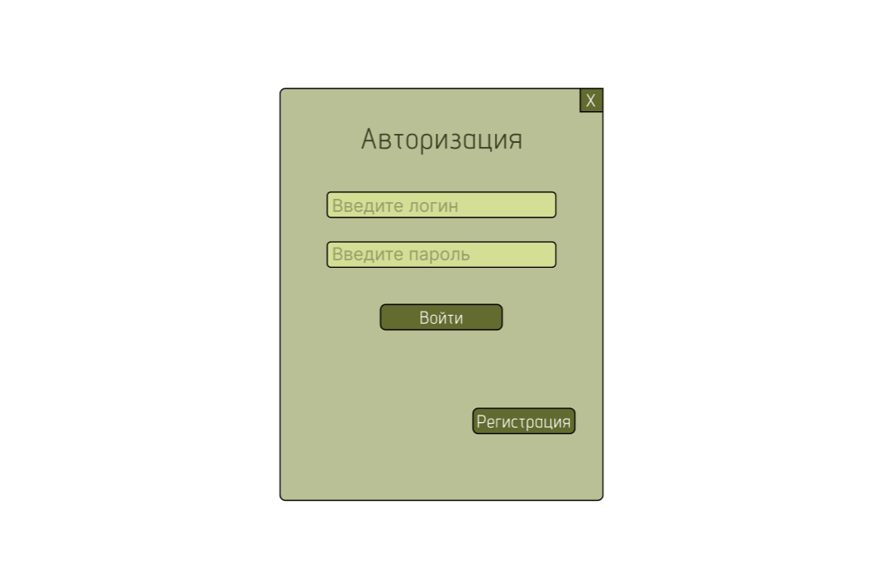

Окно авторизации предназначено для входа пользователя в систему.
Пользователь вводит свои данные, система проверяет наличие данного пользователя и дает доступ к системе в зависимости от его прав.

Заголовок окна: Label

Поля ввода логина и пароля: Textbox

Кнопка “Войти”: Button, проверяет наличие аккаунта в системе и запускает программу в зависимости от результата.

Кнопка “Регистрация”: Button, закрывает окно и открывает окно регистрации.

Кнопка “X”: Button, выходит из приложения.

Окно регистрации
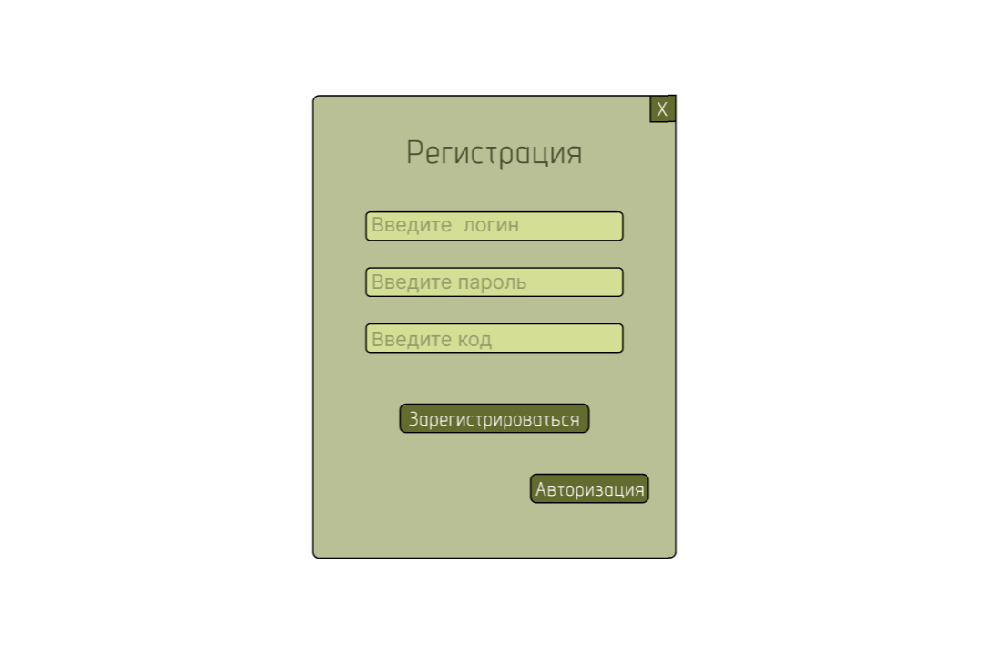

Окно регистрации предназначено для регистрации пользователя в системе. Пользователь вводит свои данные, система дает доступ к программе, назначает роль “Кладовщик” и заносит данные в БД. Если пользователь вводит специальный код доступа, система выдает роль “Администратор” и заносит данные в БД.

Заголовок окна: Label

Поля ввода логина,пароля и кода доступа: Textbox

Кнопка “Зарегистрироваться”: Button, заносит данные пользователя в БД и запускает программу на уровне прав, который выдала система.

Кнопка “Авторизация”: Button, закрывает окно и открывает окно авторизации.

Кнопка “X”: Button, выходит из приложения.

Главное меню кладовщика
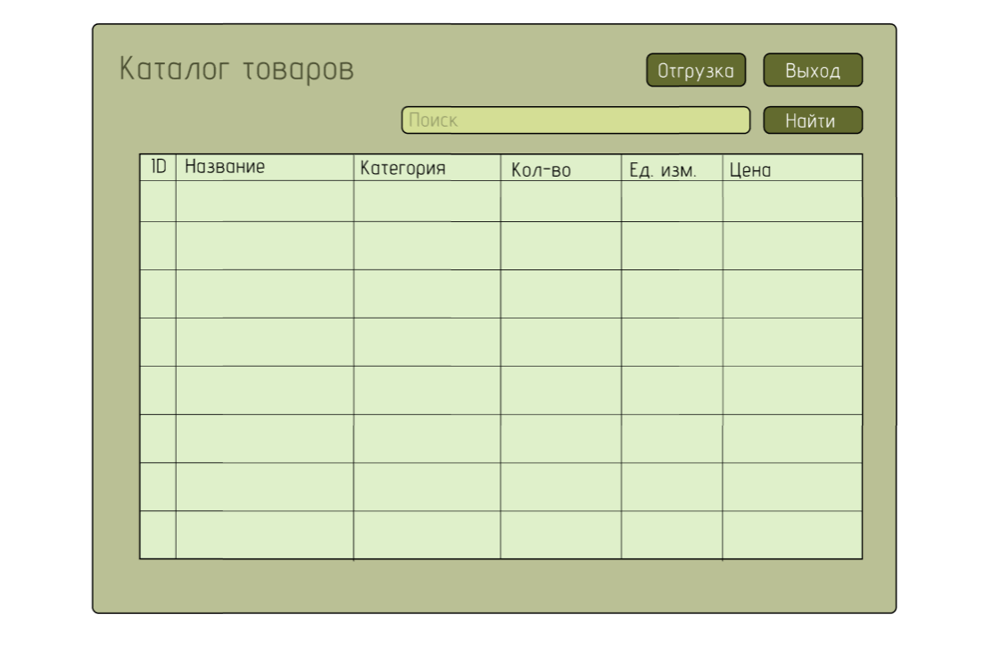
Главное меню кладовщика позволяет просматривать актуальный каталог товаров, фильтровать товары с помощью поиска и создавать список товаров на отгрузку. Кладовщик также может просматривать карточку товара, выбирая его из списка.

Заголовок окна: Label

Поле поиска: Textbox

Таблица товаров: DataGridView

Заголовки столбцов: ColumnHeader

Ячейка “id” товара: DataGridViewCell, закрывает окно главного меню и открывает карточку выбранного товара.

Кнопка “Отгрузка”: Button, закрывает окно главного меню кладовщика и открывает окно отгрузки.

Кнопка “Найти”: Button, применяет фильтры, введённые в поле поиска к таблице.

Кнопка “Выход”: Button, закрывает окно главного меню кладовщика и открывает окно авторизации.

Главное меню администратора
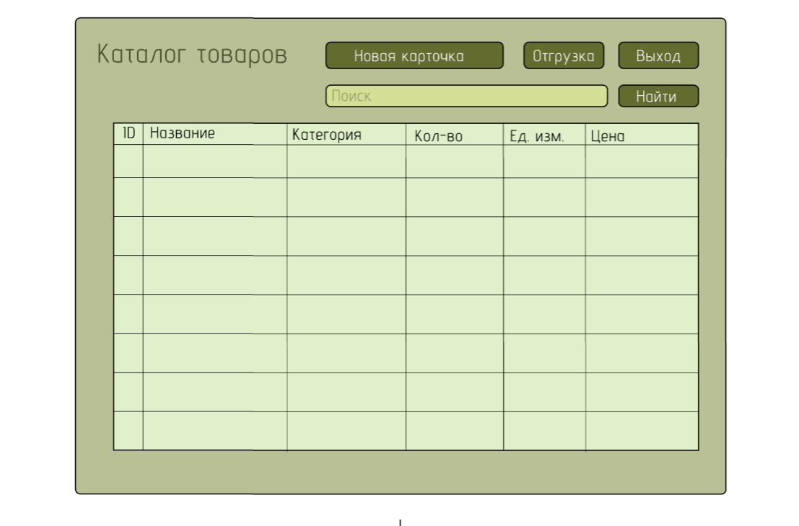
Главное меню администратора имеет тот же функционал, что и главное меню кладовщика, но с возможностью добавления новой карточки товара, а также изменения товара в окне карточки товара.

Заголовок окна: Label

Поле поиска: Textbox

Таблица товаров: DataGridView

Заголовки столбцов: ColumnHeader

Ячейка с номером товара: DataGridViewCell, закрывает окно главного меню и открывает карточку выбранного товара.

Кнопка “Отгрузка”: Button, закрывает окно главного меню кладовщика и открывает окно отгрузки.

Кнопка “новая карточка”: Button, закрывает окно главного меню кладовщика и открывает окно создания карточки товара.

Кнопка “Найти”: Button, применяет фильтры, введённые в поле поиска к таблице.

Кнопка “Выход”: Button, закрывает окно главного меню кладовщика и открывает окно авторизации.

Карточка товара кладовщика
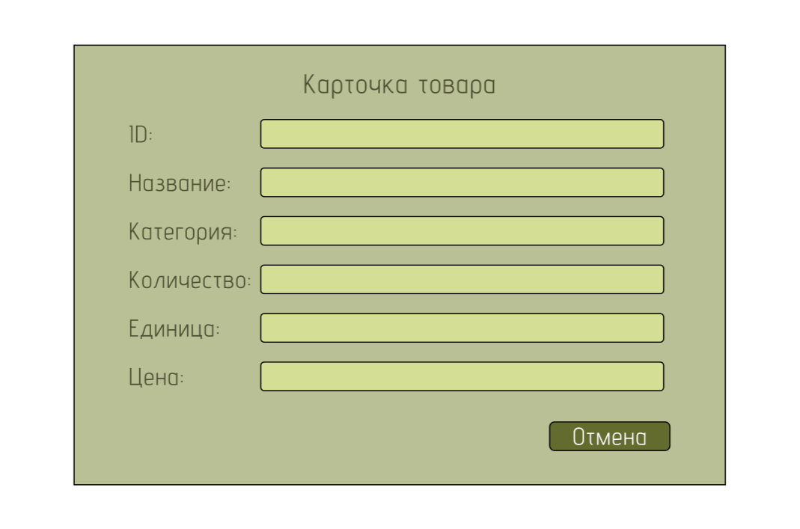
Карточка товара кладовщика предоставляет доступ к информации о выбранном товаре.

Заголовок окна: Label

Текст “ID:”,”Название:”,”Категория:”,”Количество:”,”Единица:”,”Цена:”: Label

Поля для вывода информации: Textbox

Кнопка “Отмена”: Button, закрывает окно карточки товара и возвращает на главное меню кладовщика.

Карточка товара администратора
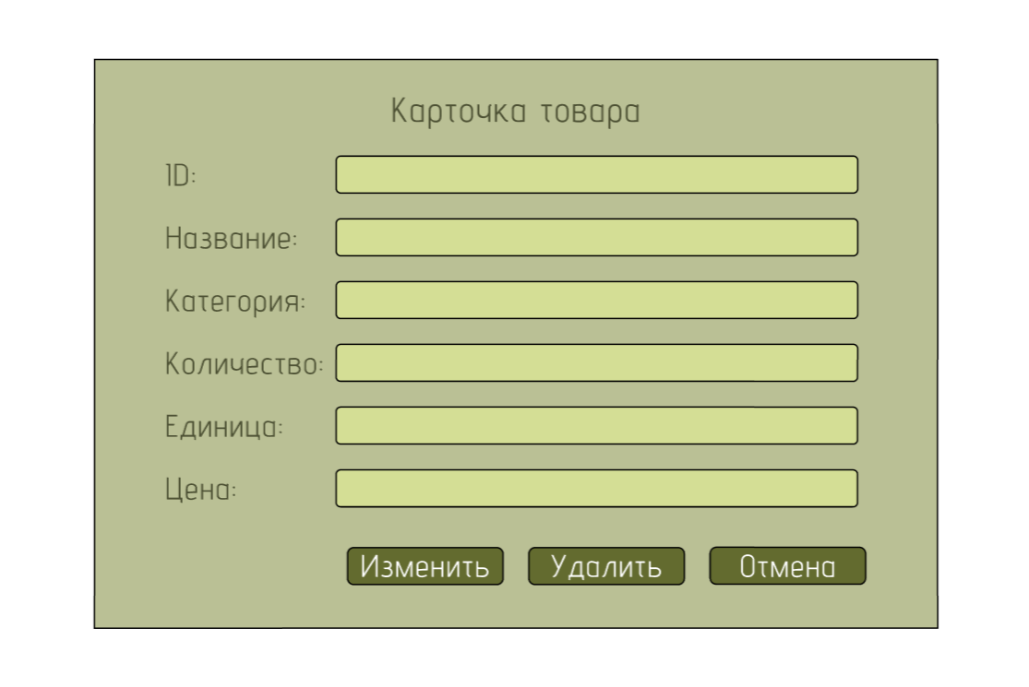
Карточка товара администратора позволяет просматривать информацию выбранного товара, удалять карточку и изменять её параметры.

Заголовок окна: Label

Текст “ID:”,”Название:”,”Категория:”,”Количество:”,”Единица:”,”Цена:”: Label

Поля для вывода информации: Textbox

Кнопка “Изменить”: Button, закрывает окно карточки товара и открывает окно редактирования карточки товара.
Кнопка “Удалить”: Button, открывает окно подтверждения и в случае подтверждения удаляет товар из БД и возвращает на главное меню, иначе возвращает в окно карточки товара.

Кнопка “Отмена”: Button, закрывает окно карточки товара и возвращает на главное меню кладовщика.

Окно создания карточки товара
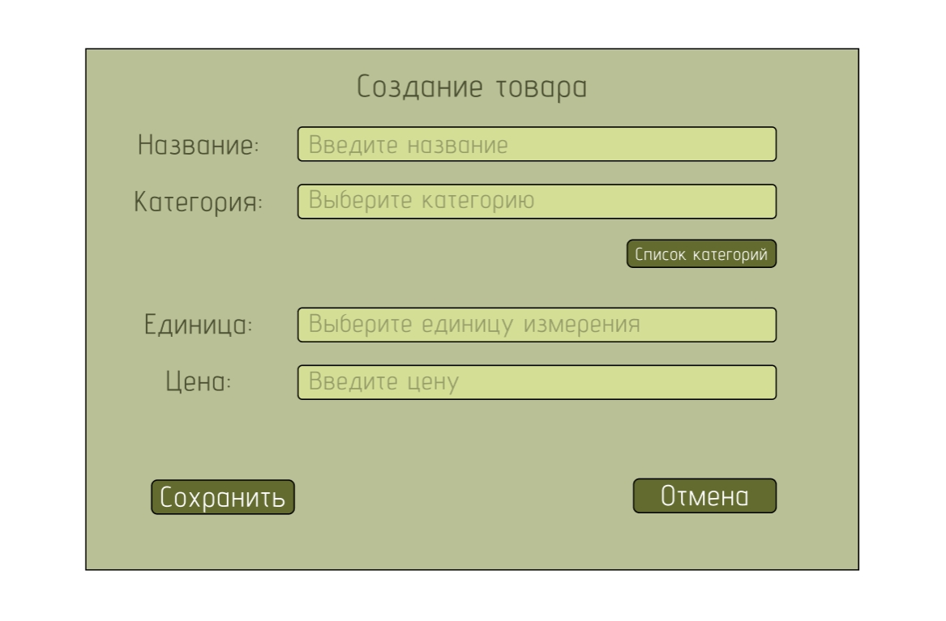
Окно создания карточки товара позволяет администратору создавать новые карточки товаров.

Заголовк окна: Label

Текст “Название”,”Категория”,”Единица”,”Цена”: Label

Поля для ввода: Textbox

Поле выбора категории: ComboBox, раскрывает выпадающий список имеющихся категорий из БД.

Кнопка “Список категорий”: Button, закрывает окно создания карточки товара и открывает окно списка категорий.

Кнопка “Сохранить”: закрывает окно создания карточки, открывает окно подтверждения и в случае подтверждения сохраняет новую карточку в БД, закрывает окно подтверждения и открывает окно результата, иначе закрывает окно подтверждения и открывает окно создания карточки товара.

Кнопка “Отмена”: закрывает окно создания карточки и открывает главное меню администратора.

Окно редактирования карточки
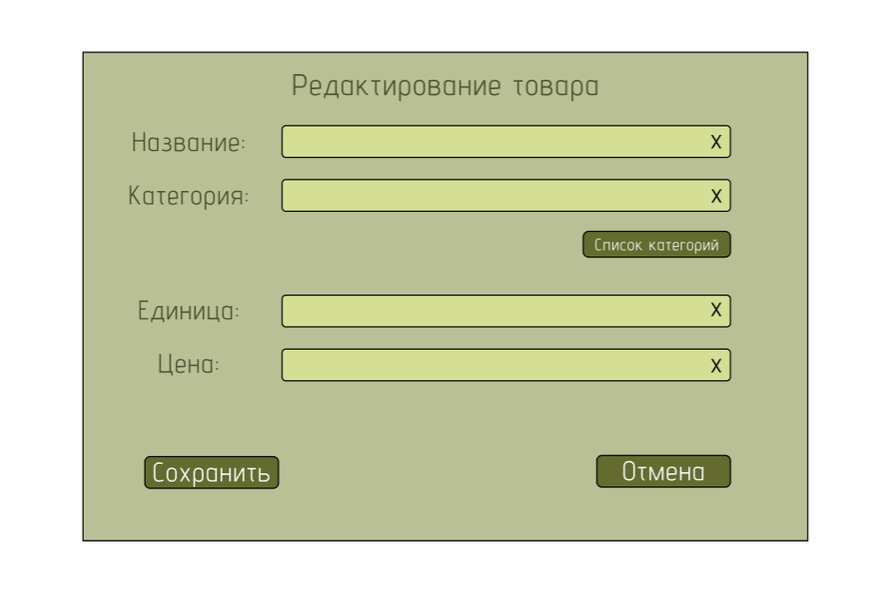
Окно редактирования карточки позволяет администратору изменять параметры выбранного товара.

Заголовок окна: Label

Текст “Название”,”Категория”,”Единица”,”Цена”: Label

Поля для изменения информации: Textbox

Поле для выбора категории: Combobox

Кнопка “Список категорий”: Button, закрывает окно редактирования и открывает окно списка категорий.

Кнопка “Сохранить”: Button, закрывает окно редактирования и открывает окно подтверждения. В случае подтверждения сохраняет изменения в БД, закрывает окно подтверждения и открывает окно результата, иначе возвращает в окно редактирования.

Кнопка “Отмена”: Button, закрывает окно редактирования и открывает предыдущее окно.

Список категорий
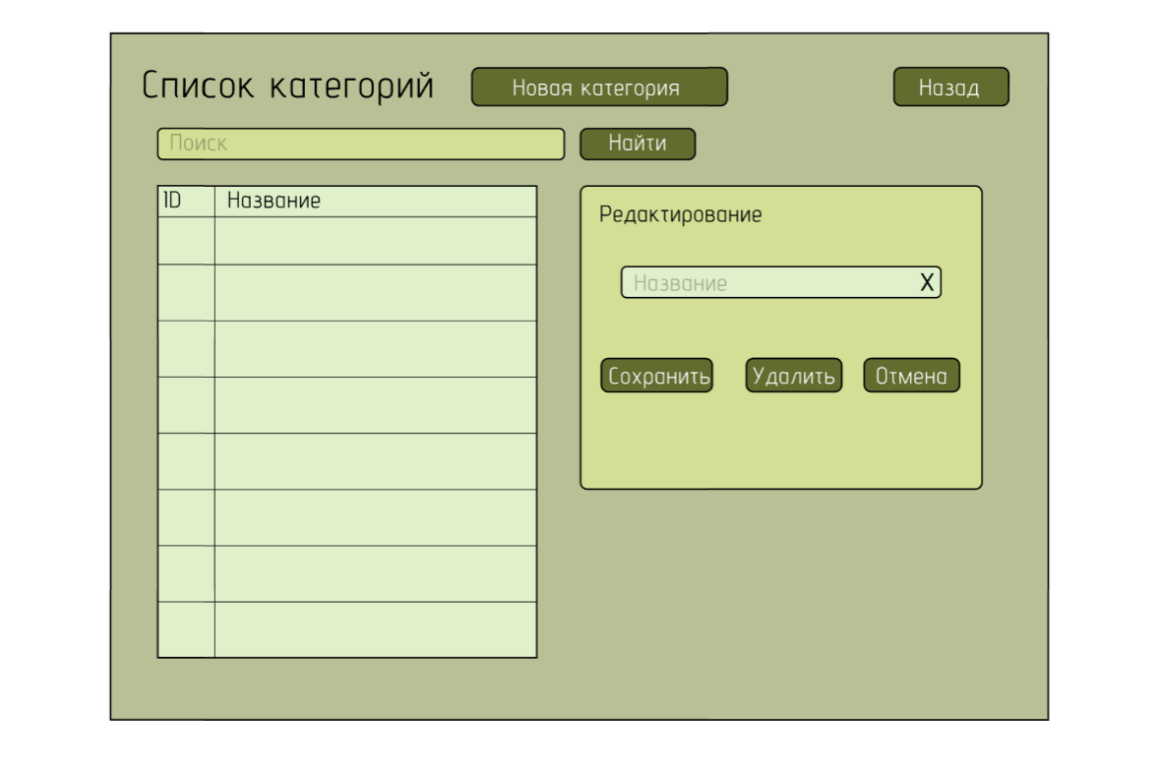
Окно списка категорий позволяет просматривать актуальный список категорий, изменять и создавать новые категории.

Заголовок окна и карточки категории: Label

Поле поиска и поле для редактирования названия: Textbox

Таблица категорий: DataGridView

Столбцы таблицы: ColumnHeader

Ячейка с номером категории: DataGridViewCell, выводит информацию выбранной категории.

Кнопка “Новая категория”: Button, закрывает окно списка категорий и открывает окно создания категории.

Кнопка “Назад”: Button, закрывает окно списка категорий и открывает предыдущее окно.

Кнопка “Сохранить”: Button, открывает окно подтверждения. В случае подтверждения добавляет категорию в БД. Закрывает окно подтверждения.

Кнопка “Удалить”: Button, открывает окно подтверждения. В случае подтверждения удаляет категорию из БД. Закрывает окно подтверждения.

Кнопка “Найти”: Button, применяет фильтры из поля поиска к таблице.

Кнопка “Отмена”: Button, закрывает информацию о выбранной категории.

Окно новой категории
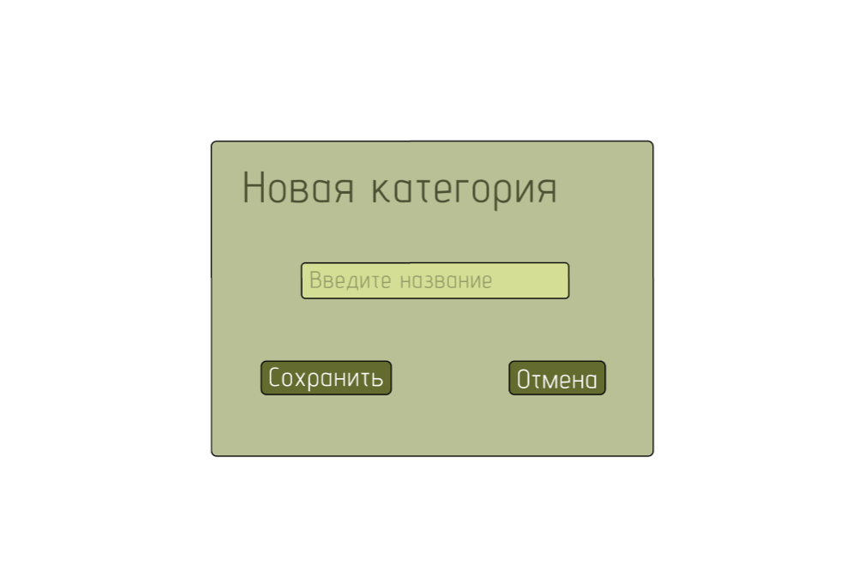
Окно новой категории позволяет администратору создавать новые категории.

Заговолок окна: Label

Поле для ввода названия: Textbox

Кнопка “Сохранить”: Button, открывает окно подтверждения. В случае подтверждения добавляет категорию в БД, иначе возвращается к окну списка категорий.

Кнопка “Отмена”: Button, закрывает окно новой категории и открывает окно списка категорий.

Окно отгрузки товара
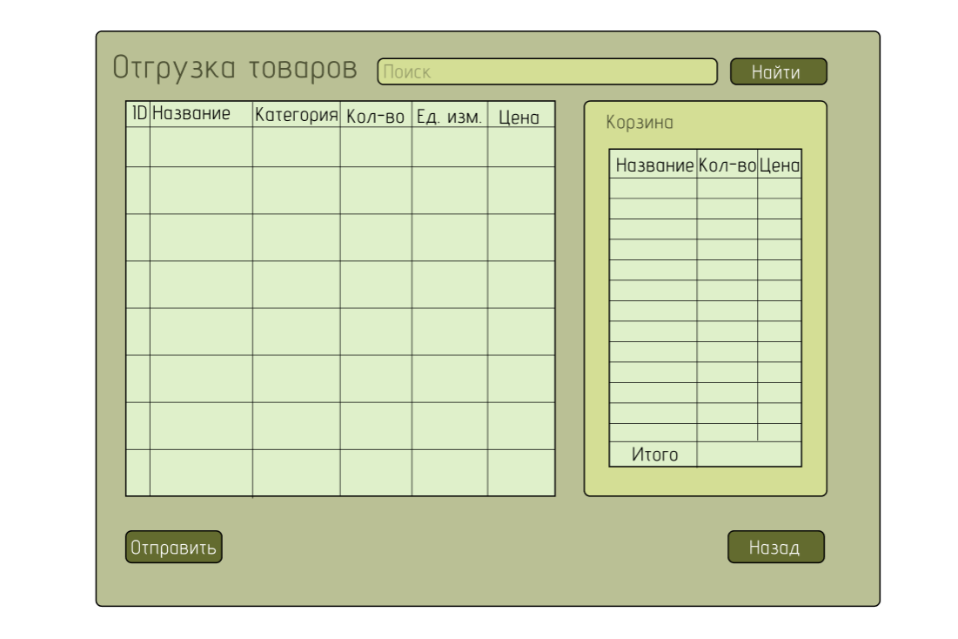
Окно отгрузки товаров предназначено для сборки товаров на отправку клиенту.

Заголовок окна и корзины: Label

Поле поиска: Textbox

Таблица товаров и корзины: DataGridView

Столбцы таблиц: ColumnHeader

Ячейка с номером категории: DataGridViewCell, добавляет товар в корзину.

Кнопка “Найти”: Button, применяет фильтры из поля поиска к таблице.

Кнопка “Отправить”: Button, открывает окно подтверждения. В случае подтверждения проверяет количество товара, введённое в корзине, с остатком товара на складе. Если отгрузка возможна, то вычитает товар со склада и открывает окно результата, иначе открывает окно ошибки.

Кнопка “Назад”: Button, закрывает окно отгрузки и возвращает на прошлое окно.

Окно подтверждения
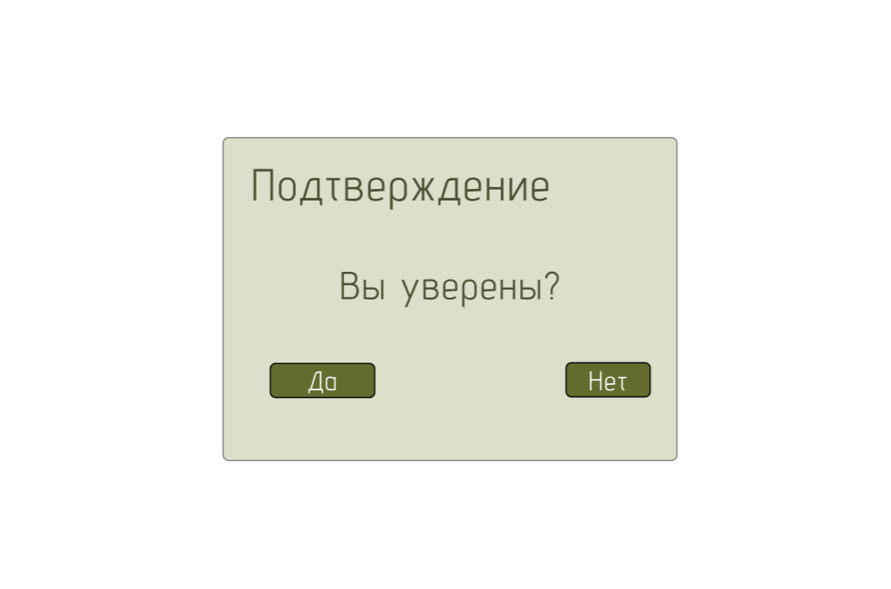
Окно подтверждения позволяет не совершать преждевременных действий и предотвращает случайную потерю данных.

Заголовок окна: Label

Текст “Вы уверены?”: Label

Кнопка “Да”: Button, закрывает окно подтверждения и продолжает процесс.

Кнопка “Нет”: Button, закрывает окно подтверждения и прерывает процесс.

Окно ошибки(1)
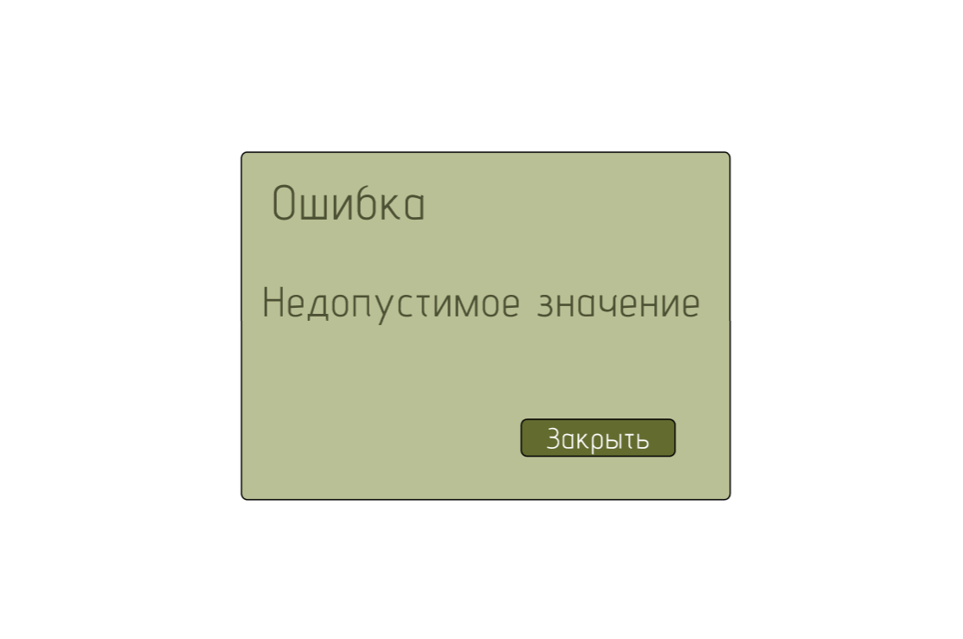
Окно вылазит, когда введено недопустимое значение. Окно предотвращает процесс.

Заголовок окна: Label

Текст “Недопустимое значение”: Label

Кнопка “Закрыть”: Button, закрывает окно ошибки и возвращает на прошлое окно.

Окно ошибки(2)
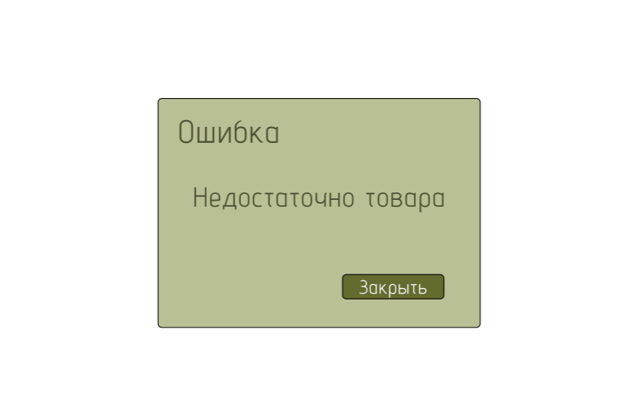
Окно вылазит, когда при отгрузке на складе недостаточно того или иного товара. Окно предотвращает процесс.

Заголовок окна: Label

Текст “Недостаточно товара”: Label

Кнопка “Закрыть”: Button, закрывает окно ошибки и возвращает на прошлое окно.

Окно ошибки(3)
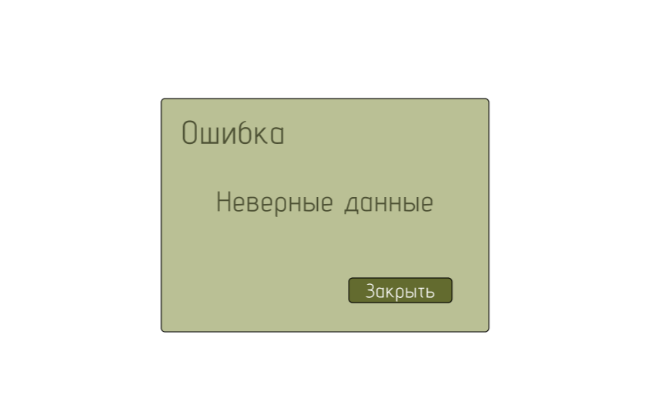
Окно вылазит, когда введённые данные не совпадают с данными в системе. Окно предотвращает процесс.

Заголовок окна: Label

Текст “Неверные данные”: Label

Кнопка “Закрыть”: Button, закрывает окно ошибки и возвращает на прошлое окно.

Окно результата
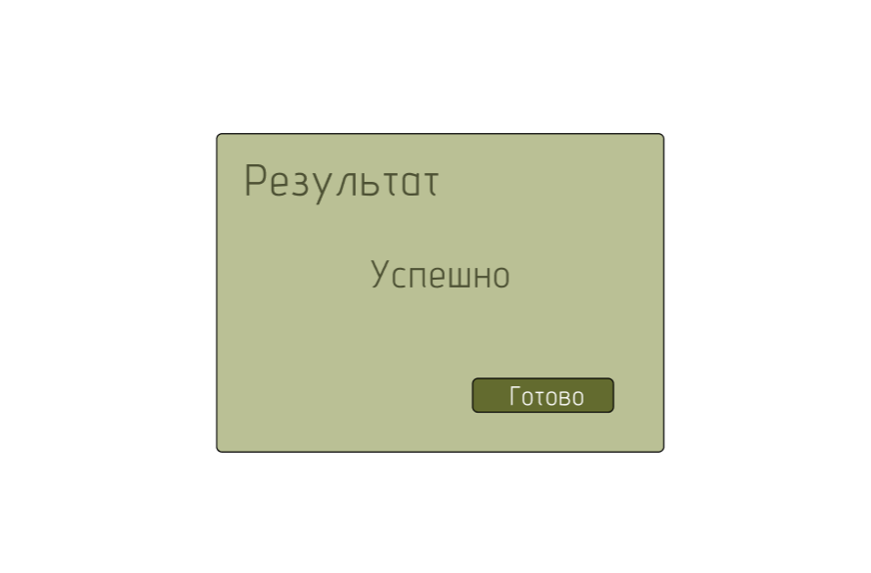
Окно результата открывается при успешном выполнении какого либо процесса.

Заголовок окна: Label

Текст “Успешно”: Label

Кнопка “Готово”: Button, закрывает окно результата и возвращает на прошлое окно.

3.3. Требования к логической структуре БД
Схема базы данных
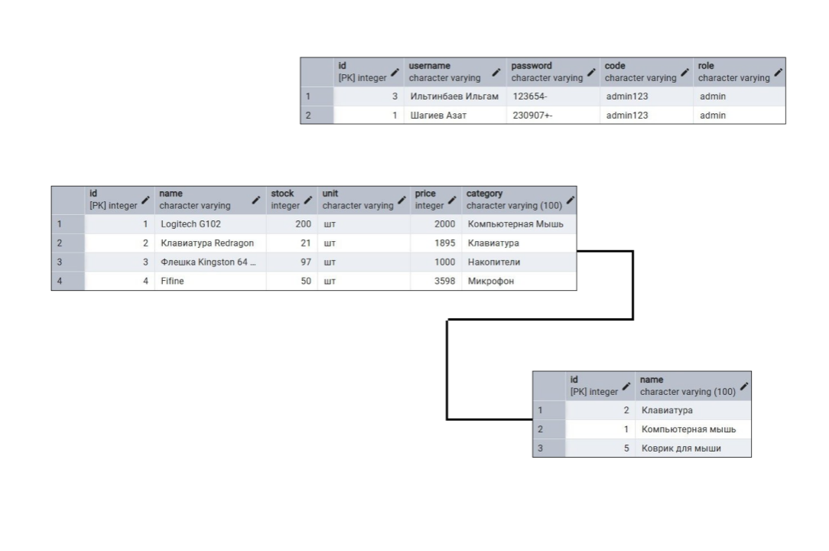

Таблица users - содержит всю информацию о работниках склада.

USERS
поле | Тип данных | Описание
id | integer(PK) | Номер пользователя в базе данных
username | character varying | Логин пользователя
password | character varying | Пароль пользователя
code | character varying | Кодовое слово, определяющее роль
role | character varying | Роль пользователя в системе

Таблица products - содержит всю информацию о товарах на складе.

PRODUCTS
поле | Тип данных | Описание
id | Integer(PK) | Номер товара в базе данных
name | character varying | Название товара
stock | integer | Количесвто товара на складе
unit | character varying | Единица измерения количества товара
price | integer | Цена товара
category | character varying(100) | Категория товара

Таблица categories- содержит всю информацию о категориях товаров.

CATEGORIES
поле | Тип данных | Описание
id | integer(PK) | Номер категории в базе данных
name | character varying | Название категории

